|  |
| --- |
| **BỘ GIÁO DỤC VÀ ĐÀO TẠO**  **TRƯỜNG ĐẠI HỌC**  **KHOA CÔNG NGHỆ THÔNG TIN**    **LUẬN VĂN TỐT NGHIỆP**  **Tên đề tài:**  **Xây dựng website quản lý lớp học**  **TP.HCM – Năm 2021** |

|  |
| --- |
| **BỘ GIÁO DỤC VÀ ĐÀO TẠO**  **TRƯỜNG ĐẠI HỌC**  **KHOA CÔNG NGHỆ THÔNG TIN**    **LUẬN VĂN TỐT NGHIỆP**  **Tên đề tài:**  **Xây dựng website quản lý lớp học**  **Người hướng dẫn:ThS. Nguyễn Hồng Bửu Long**  **Sinh viên thực hiện:**   1. Nguyễn Tuấn Tú - DH51601962 2. Lê Phước Sang - DH51602259   **Lớp:** D16-TH04  **Khóa: 2016**  **TP.HCM – Năm 2021** |

# 

BỘ GIÁO DỤC VÀ ĐÀO TẠO CỘNG HÒA XÃ HỘI CHỦ NGHĨA VIỆT NAM

**TRƯỜNG ĐẠI HỌC CÔNG NGHỆ SÀI GÒN** Độc lập – Tự do – Hạnh phúc

TP. HỒ CHÍ MINH - - - - - - - - - -

----------

KHOA : ***Công Nghệ Thông Tin***

**NHIỆM VỤ CỦA BÀI THI TỐT NGHIỆP**

*(Sinh viên phải dán tờ này vào trang thứ nhất của Bản thuyết minh)*

HỌ VÀ TÊN : 1/ Lê Phước Sang MSSV DH51602259 LỚP: D16_TH04

2/ Nguyễn Tuấn Tú MSSV DH51601962 LỚP: D16_TH04

NGÀNH : **Công nghệ thông tin**

1. ĐẦU ĐỀ BÀI THI :

Xây dựng website quản lý lớp học

1. NHIỆM VỤ YÊU CẦU VỀ NỘI DUNG VÀ SỐ LIỆU BAN ĐẦU:

Giảng viên: Thêm, xóa, sửa, phản hồi, thảo luận, ra bài tập, kiểm tra.

Sinh viên:Xem bài tập, làm bài tập, xin chuyển nhóm, thảo luận.

1. CÁC HỒ SƠ VÀ TÀI LIỆU CUNG CẤP BAN ĐẦU :
2. NGÀY GIAO NHIỆM VỤ BÀI THI : 15/05/2021
3. NGÀY HOÀN THÀNH NHIỆM VỤ : 30/08/2021
4. HỌ TÊN NGƯỜI HƯỚNG DẪN: PHẦN HƯỚNG DẪN
   1. **ThS. Nguyễn Hồng Bửu Long**

**Nội dung và yêu cầu của Bài thi Tốt nghiệp đã được thông qua Khoa.**

*Tp. Hồ Chí Minh, ngày … tháng … năm 2021*

**TRƯỞNG KHOA NGƯỜI HƯỚNG DẪN CHÍNH**

*(Ký và ghi rõ họ tên) (Ký và ghi rõ họ tên)*

**LỜI CẢM ƠN**

Với lòng biết ơn sâu sắc, em xin gửi đến quý Thầy Cô Khoa Công nghệ Thông tin – Trường Đại học Công nghệ Sài Gòn đã cùng với tri thức và tâm huyết, truyền đạt vốn kiến thức quý báu cho em trong thời gian học tập tại trường.

Đặc biệt, trân trọng cảm ơn sự tận tình, chu đáo hướng dẫn của **ThS**. **Nguyễn Hồng Bửu Long**.

Cuối lời, xin kính chúc quý Thầy Cô dồi dào sức khỏe, niềm tin để tiếp tục thực hiện sứ mệnh cao đẹp của mình.

Trân trọng.

Sinh viên

**MỤC LỤC**

Chương 1. GIỚI THIỆU 6

1.1 Đặt vấn đề 6

1.2 Mục tiêu của đề tài 6

1.3 Sơ đồ chức năng 7

Chương 2. Mô tả nghiệp vụ 8

Chương 3. Phân tích hệ thống 13

3.1 Phân tích tác nhân 13

3.1.1 Sơ đồ use case tổng quát module quản lý sinh viên 13

3.1.2 Sơ đồ use case module làm bài tập và kiểm tra 22

3.2 Thành phần xử lý:Sơ đồ tuần tự 28

3.2.1 Đăng nhập 28

3.2.2 Đăng ký nhóm 28

3.2.3 Xin chuyển nhóm 29

3.2.4 Gửi yêu cầu cho giảng viên 30

3.2.5 Thông báo 30

3.2.6 Thảo luận 31

3.2.7 Quản lý môn học 32

3.2.8 Quản lý lớp 33

3.2.9 Quản lý sinh viên 34

3.2.10 Phản hồi 35

3.2.11 Quản lý bài kiểm tra 36

3.2.12 Quản lý bài tập 37

3.2.13 Làm bài tập 38

3.3 Thành phần dữ liệu 39

3.3.1 Sơ đồ lớp 39

3.3.2 Thiết kế CSDL 40

3.4 Thành phần giao diện 46

3.4.1 Giao diện cho giảng viên 46

3.4.2 Giao diện cho sinh viên 49

Chương 4. Kết quả hiện thực 51

Chương 5. Tài liệu tham khảo 53

# GIỚI THIỆU

## Đặt vấn đề

Ngày nay với sự phát triển vượt bậc của nền công nghệ 4.0, thời đại của công nghệ thông tin khi nó xuất hiện, được áp dụng trong mọi lĩnh vực, mọi ngành nghề khác nhau và trở thành một phần thiết yếu trong cuộc sống của chúng ta.

Với sự phát triển mạnh mẽ như thế, ngành công nghệ thông tin đã giúp con người xử lý một khối lượng công việc khổng lồ, đơn giản hóa hệ thống các công việc và thủ tục, bắt kịp sự phát triển của nền kinh tế đất nước.

Là một trong những ngành được ưu tiên hàng đầu ở đất nước Việt Nam, ngành giáo dục cần được kiểm soát chặc chẽ, có nhiều cách thức giảng dạy và học tập để học sinh phát triển.

Mục tiêu là quản lý các thông tin của sinh viên, tìm kiếm và chỉnh sửa một cách dễ dàng, không phức tạp. Giáo viên cũng có thể giao bài tập, phân nhóm cũng như trao đổi, thảo luận và trả lời các vấn đề của sinh viên gửi đến mình. Các vấn để này ta đều có thể đưa công nghệ vào để hỗ trợ, thực thi nó một cách dễ dàng và cũng là một vấn đề thiết thực có thể thực hiện.

Vì vậy, nhóm chúng em chọn đề tài “XÂY DỰNG WEBSITE QUẢN LÝ LỚP HỌC” cho luận văn tốt nghiệp của mình.

## Mục tiêu của đề tài

Các chức năng chính của hệ thống bao gồm:

* Tìm kiếm, chỉnh sửa, thêm thông tin của sinh viên.
* Quản lý lớp học, môn học.
* Giáo viên gửi các thông báo về môn học cho sinh viên.
* Phân nhóm và giao bài tập cho sinh viên.
* Sinh viên thảo luận trao đổi hoặc gửi yêu cầu hỏi giáo viên.
* Báo cáo kết quả trong quá trình học.

Công nghệ:

Lập trình với Laravel framework với ngôn ngữ php.

Kết nối, xữ lý dữ liệu trên phpMyAdmin.

## Sơ đồ chức năng

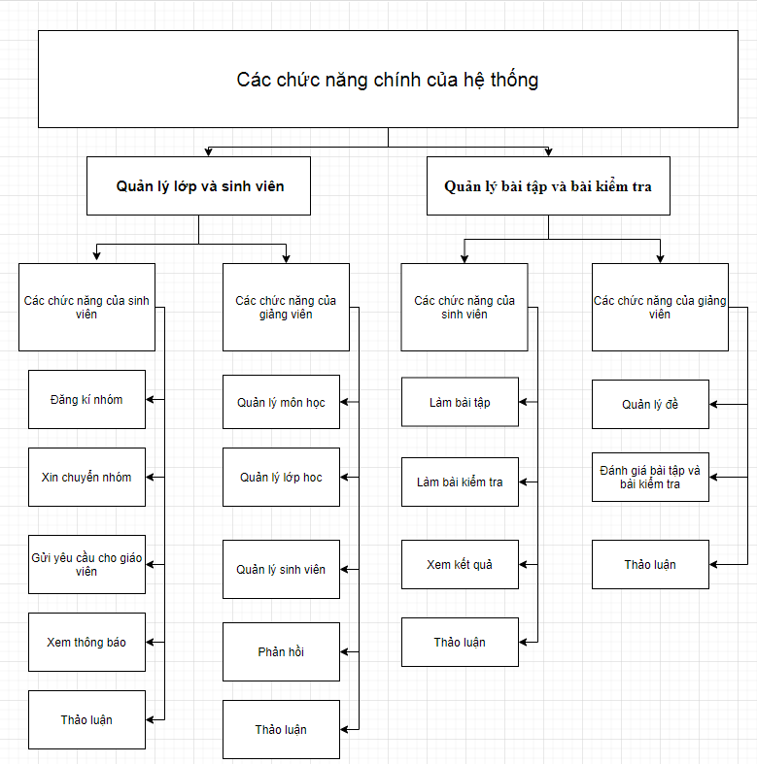

# Mô tả nghiệp vụ

* **Tổng quan về trang web**

**Dành cho sinh viên**

Sinh viên sẽ được cung cấp tài khoảng ứng với mã số sinh viên của mình

Sinh viên có thể xem thông tin môn học lớp học điểm số của mình

Sinh viên có thể làm bài tập, bài kiểm tra trên web

Sinh viên có kênh để thảo luận về các vấn đề của môn học

**Dành cho giảng viên**

Giảng viên cũng sễ được cấp tài khoảng theo mã giáo vụ của mình.

Giảng viên có thể thay đổi thông tin về lớp học của mình.

Giảng viên có thể tạo bài tập bài kiểm tra dành cho sinh viên trong lớp học của mình.

Giảng viên đưa ra đánh giá cho sinh viên

Giảng viên có thể vào xem các chủ đề đang được bàn luận của sinh viên và tham gia vào nếu cần thiết.

* **Vận hành của trang web**

**Quản lý môn học và sinh viên**

Quản lý lớp học và sinh viên của 1 giảng viên,quản lý sinh viên của 1 lớp ,chọn nhóm đồ án cho sinh viên.Danh sách các lớp và sinh viên sẽ được cung cấp sẳn.Sinh viên sẽ được đăng ký nhóm và giảng viên sẽ phân chia đề tài.Trong trường hợp sinh viên muốn chuyển nhóm có thể gửi yêu cầu cho giảng viên.Giảng viên sẽ quyết định về yêu cầu đó

**Sinh viên**

**-**Sinh viên đăng nhập vào trang web bằng tài khoảng được cấp,có thể xem thông tin về bản thân được đăng ký với trường trên trang web.Có thể gửi yêu cầu cập nhật lại thông tin cá nhân cho giảng viên trong trường hợp bị sai thông tin(trừ mã số sinh viên).Yêu cầu phục hồi mặc định mật khẩu trong trường hợp quên.

-Sinh viên chỉ xem được thông tin về lớp học, môn học đã đăng ký.Có thể xin thay đổi nhóm đề tài với giảng viên nếu có nhu cầu.

**Giảng viên**

-Giảng viên có thể tìm kiếm thay đổi thông tin cá nhân của sinh viên khi có sai sót.

-Giảng viên có thể thay đổi thông tin về sinh viên trong lớp học,môn học mình phụ trách.Giải quyết yêu cầu thay đổi nhóm đề tài của sinh viên.

**Quản lý bài tập và bài kiểm tra**

Bài tập khi được đưa ra sẽ có thời hạn nộp.Sinh viên chỉ có thể thảo luận và nộp lại bài trong thời hạn.Hết thời hạn,hệ thống sẽ thống kê xem bao nhiêu sinh viên đã nộp,sinh viên nào chưa.Bài tập sẽ có 2 dạng: trả lời trực tiếp trên web hoặc làm thành file rồi nộp lại.Bài kiểm tra chỉ có dạng trắc nhiệm phải làm trực tiếp trên web và phải nộp lại khi hết thời gian làm bài.Sinh viên không nộp lại bài kiểm tra đúng hạn sẽ bị 0 điểm bài đó.

**Sinh viên**

-Sinh viên sử dụng tài khoảng của mình để xem bài tập,bài kiểm tra mà giảng viên tạo ra trên web .Làm bài trực tiếp trên web hoặc nộp file lại cho giảng viên trong thời gian hiệu lực của bài tập.Hết thời gian nộp bài sẽ khóa lại và không cho nộp nữa.Bài kiểm tra phải làm trực tiếp trên web theo thời gian quy định nếu hết thời gian thì bắt buộc nôp bài lại.

-Sinh viên có thể xem điểm về môn học và điểm bài kiểm tra trên web.Xem đánh giá về môn học của giảng viên.

**Giảng viên**

**-**Giảng viên sử dụng tài khoảng cá nhân của mình tạo câu hỏi cho bài kiểm tra,bài tập và sẽ được lưu lại trên hệ thống của web có tìm kiếm để thể tái sử dụng cho sau này hoặc chia sẻ cho giảng viên khác tham khảo.

-Giảng viên có thể thông qua hệ thống để biết được có bao nhiêu sinh viên đã nộp lại bài tập và chấm điểm cho sinh viên.Hệ thống lưu lại điểm và câu sai của sinh viên trong bài kiểm tra.Bài kiểm tra sẽ được chấm bằng máy.

-Giảng viên ghi đánh giá cho sinh viên trong lớp học của mình.

**Thảo luận**

Sinh viên có thể xem, tham gia bình luân các chủ đề trên trang thảo luận hoặc đưa ra chủ đề, vấn đề của mình.

Giảng viên có thể xem,tham gia vào các chủ đề của sinh viên hoặc đưa ra thông báo ,chủ đề cho sinh viên thảo luận.

**Mô tả quy trình hoạt động của web**

Mô tả quy trình đăng nhập của sinh viên

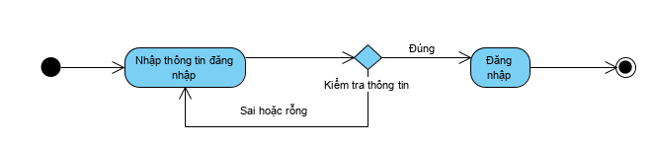

Mô tả quy trình xem thông tin lớp học cùa sinh viên

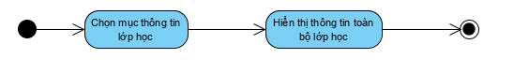

Mô tả quy trình chỉnh sửa thông tin về sinh viên trong lớp học của giảng viên

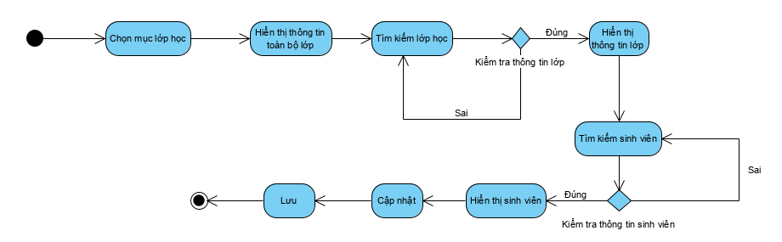

Mô tả quy trình làm bài tập của sinh viên

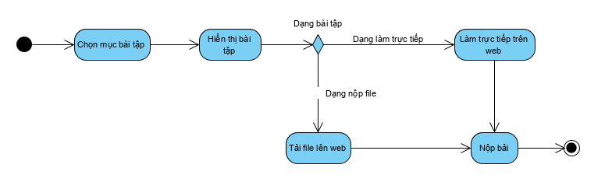

Mô tả quy trình làm bài kiểm tra của sinh viên

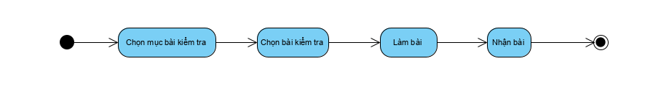

Mô tả quy trình tạo bài tập của giảng viên

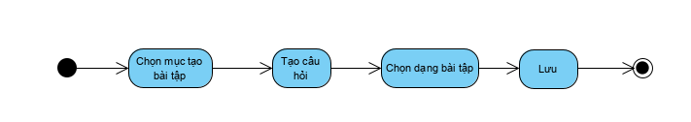

Mô tả quy trình thay đổi nội dung bài tập

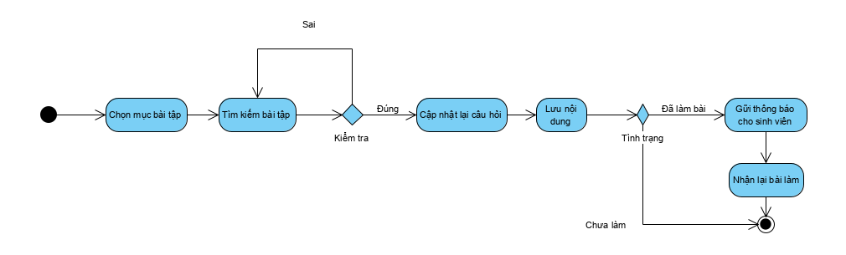

Mô tả quy trình tạo bài kiểm tra của giảng viên

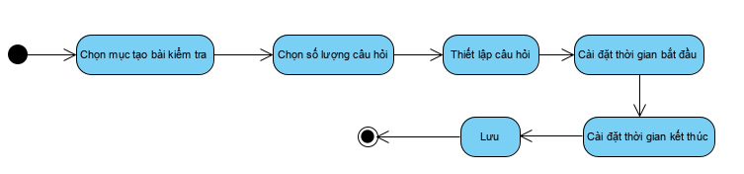

Mô tả quy trình thay đổi nội dung bài kiểm tra của giảng viên

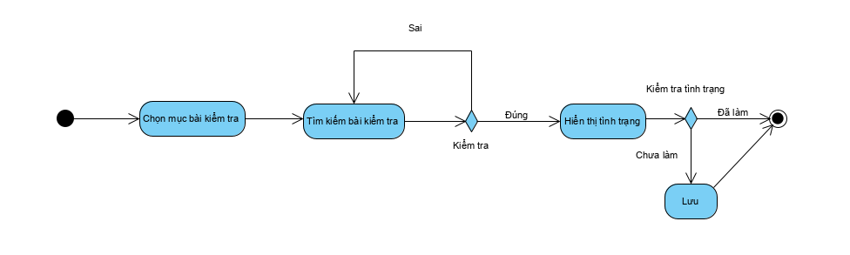

Mô tả quy trình tham gia vào trang bình luận của sinh viên

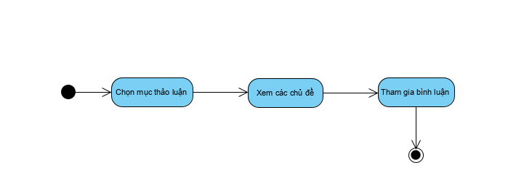

# Phân tích hệ thống

## Phân tích tác nhân

### Sơ đồ use case tổng quát module quản lý sinh viên

Hình 3-1. Use case tổng quát.

#### Sơ đồ use case chi tiết quản lý môn học

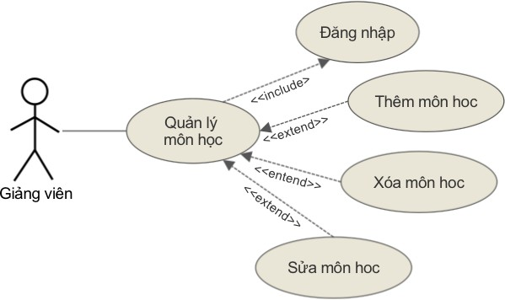Hình 3-2. Use case quản lý môn học

* Mô tả use case Đăng Nhập

|  |  |
| --- | --- |
| Tên Use case | **Đăng nhập** |
| Actor | Giảng viên và sinh viên |
| Mô tả | Tất cả các chức năng của hệ thống đòi hỏi phải đăng nhập trước khi thực hiện. Tài khoản của GV và SV do hệ thống tạo. GV đăng nhập bằng email, SV đăng nhập bằng mã  SV. Mật khẩu do hệ thống tạo ngẫu nhiên. |
| Pre-conditions |  |
| Post-conditions | Thành công: Xuất thông báo và chuyển sang trang chủ Không thành công: Xuất thông báo “Đăng nhập không  thành công”. |
| Luồng sự kiện chính | Actor chọn chức năng **Đăng nhập**   1. Mở form đăng nhập 2. Actor nhập thông tin 3. Actor click chọn Đăng nhập 4. Kiểm tra thông tin đúng 5. Thông báo “Đăng nhập thành công” 6. Chuyển sang trang chủ   Rẽ nhánh 1: Tại bước 4 kiểm tra thông tin sai thì xuất thông báo “Đăng nhập không thành công” |
| Luồng sự kiện phụ | Người dùng chọn chức năng khác hay thoát  Hệ thống đóng trang đăng nhập |
| Extend Use Case | Không có |

|  |  |
| --- | --- |
| Tên Use case | Tra cứu **Quản lý môn học** |
| Actor | Giảng viên được phân quyền |
| Mô tả | Quản trị viên phải thường xêm thêm các môn học để ngân hàng môn học của hệ thống ngày càng phong phú. Nếu phát hiện môn học bị sai thì quản trị viên cũng có thể  sửa hoặc xóa bỏ |
| Pre-conditions | Đăng nhập |
| Post-conditions | Thành công: Danh sách môn học được cập nhật  Không thành công: Thông báo lỗi |
| Luồng sự kiện chính | Actor chọn chức năng Quản lý môn học Hệ thống mở trang quản lý môn học Include use case Đăng nhập  Extend use case Thêm môn học Extend use case Xóa môn học Extend use case Sửa môn học |
| Luồng sự kiện phụ |  |
| Extend Use Case | Thêm môn học   1. Actor nhập thông tin môn học mới 2. Actor click Thêm 3. Hệ thống kiểm tra thông tin hợp lệ 4. Cập nhật CSDL 5. Hiển thị thông tin cập nhật   Rẽ nhánh 1: Tại bước 3, kiểm tra thông tin không hợp lệ thì   1. xuất thông báo lỗi và lặp lại bước 1 |
| Extend use case | Xóa môn học   1. Actor chọn môn học muốn xóa 2. Actor click Xóa 3. Hiển thị thông báo xác nhận xóa 4. Actor xác nhận xóa 5. Hệ thống kiểm tra thông tin hợp lệ (môn học đó chưa có dữ liệu liên quan) 6. Cập nhật CSDL 7. Hiển thị thông tin cập nhật   Rẽ nhánh 1: Tại bước 4, actor không đồng ý xóa thì quay về trang quản lý môn học  Rẽ nhánh 2: Hệ thống kiểm tra thông tin không hợp lệ thì xuất thông báo lỗi |
| Extend use case | Sửa môn học   1. Actor chọn môn học muốn sửa 2. Hệ thống load thông tin môn học được chọn 3. Actor nhập thông tin cần sửa 4. Hệ thống kiểm tra thông tin hợp lệ 5. Cập nhật CSDL 6. Hiển thị thông tin cập nhật   Rẽ nhánh 1: Tại bước 4, hệ thống kiểm tra thông tin không hợp lệ thì xuất thông báo lỗi và lặp lại bước 3 |

#### Sơ đồ Use Case chi tiết Quản lý lớp học

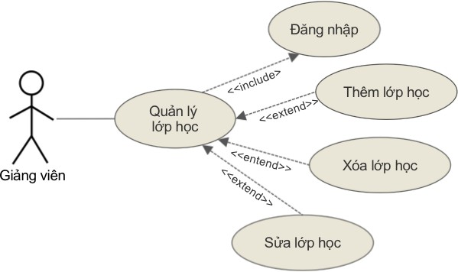

Hình 3-3 Use case Quản lý lớp học

|  |  |
| --- | --- |
| Tên Use case | Tra cứu **Quản lý lớp học** |
| Actor | Giảng viên |
| Mô tả | Mỗi học kỳ, GV phải thêm các lớp được phân công và  cho các lớp của học kỳ trước hết hạn. |
| Pre-conditions | Đăng nhập |
| Post-conditions | Thành công: Danh sách lớp học của 1 GV được cập nhật  Không thành công: Thông báo lỗi |
| Luồng sự kiện chính | Actor chọn chức năng Quản lý lớp học Hệ thống mở trang quản lý lớp học Include use case Đăng nhập  Extend use case Thêm lớp học Extend use case Xóa lớp học Extend use case Sửa lớp học |
| Luồng sự kiện phụ |  |
| Extend Use Case | Thêm lớp học   1. Actor nhập thông tin lớp học mới 2. Actor click Thêm 3. Hệ thống kiểm tra thông tin hợp lệ 4. Cập nhật CSDL 5. Hiển thị thông tin cập nhật   Rẽ nhánh 1: Tại bước 3, kiểm tra thông tin không hợp lệ thì  xuất thông báo lỗi và lặp lại bước 1 |
| Extend use case | Xóa lớp học   1. Actor chọn lớp học muốn xóa 2. Actor click Xóa 3. Hiển thị thông báo xác nhận xóa 4. Actor xác nhận xóa 5. Hệ thống kiểm tra thông tin hợp lệ (lớp học đó chưa có dữ liệu liên quan) 6. Cập nhật CSDL 7. Hiển thị thông tin cập nhật   Rẽ nhánh 1: Tại bước 4, actor không đồng ý xóa thì quay về trang quản lý lớp học  Rẽ nhánh 2: Hệ thống kiểm tra thông tin không hợp lệ thì xuất thông báo lỗi |
| Extend use case | Sửa lớp học   1. Actor chọn lớp học muốn sửa 2. Hệ thống load thông tin lớp học được chọn 3. Actor nhập thông tin cần sửa 4. Hệ thống kiểm tra thông tin hợp lệ 5. Cập nhật CSDL 6. Hiển thị thông tin cập nhật   Rẽ nhánh 1: Tại bước 4, hệ thống kiểm tra thông tin không hợp lệ thì xuất thông báo lỗi và lặp lại bước 3 |

#### Sơ đồ Use Case chi tiết Quản lý sinh viên

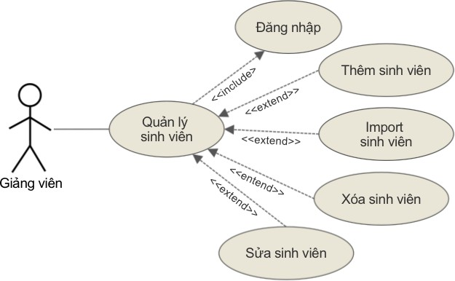

Hình 3-4 Use case quản lý sinh viên

|  |  |
| --- | --- |
| Tên Use case | Tra cứu **Quản lý sinh viên** |
| Actor | Giảng viên |
| Mô tả | Mỗi học kỳ, GV phải thêm các sinh viên vào các lớp  được phân. |
| Pre-conditions | Đăng nhập |
| Post-conditions | Thành công: Danh sách sinh viên của 1 lớp được cập nhật  Không thành công: Thông báo lỗi |
| Luồng sự kiện chính | Actor chọn chức năng Quản lý sinh viên Hệ thống mở trang quản lý sinh viên Include use case Đăng nhập  Extend use case Thêm sinh viên Extend use case Import sinh viên Extend use case Xóa sinh viên  Extend use case Sửa sinh viên |
| Luồng sự kiện phụ |  |
| Extend Use Case | Thêm sinh viên   1. Actor nhập thông tin sinh viên mới 2. Actor click Thêm 3. Hệ thống kiểm tra thông tin hợp lệ 4. Cập nhật CSDL 5. Hiển thị thông tin được cập nhật   Rẽ nhánh 1: Tại bước 3, kiểm tra thông tin không hợp lệ thì xuất thông báo lỗi và lặp lại bước 1 |
| Extend Use Case | Import sinh viên   1. Actor chọn file import 2. Actor click Import 3. Hệ thống kiểm tra thông tin hợp lệ 4. Cập nhật CSDL 5. Hiển thị thông tin được cập nhật   Rẽ nhánh 1: Tại bước 3, kiểm tra thông tin không hợp lệ thì xuất thông báo những sinh viên không import được |
| Extend use case | Xóa sinh viên   1. Actor chọn sinh viên muốn xóa 2. Actor click Xóa 3. Hiển thị thông báo xác nhận xóa 4. Actor xác nhận xóa 5. Hệ thống kiểm tra thông tin hợp lệ (sinh viên đó chưa có dữ liệu liên quan) 6. Cập nhật CSDL 7. Hiển thị thông tin cập nhật   Rẽ nhánh 1: Tại bước 4, actor không đồng ý xóa thì quay về trang quản lý sinh viên  Rẽ nhánh 2: Hệ thống kiểm tra thông tin không hợp lệ thì xuất thông báo lỗi |
| Extend use case | Sửa sinh viên   1. Actor chọn sinh viên muốn sửa 2. Hệ thống load thông tin sinh viên được chọn 3. Actor nhập thông tin cần sửa 4. Hệ thống kiểm tra thông tin hợp lệ 5. Cập nhật CSDL 6. Hiển thị thông tin cập nhật   Rẽ nhánh 1: Tại bước 4, hệ thống kiểm tra thông tin không hợp lệ thì xuất thông báo lỗi và lặp lại bước 3 |

#### Use Case Phản hồi yêu cầu

|  |  |
| --- | --- |
| Tên Use case | **Phản hồi yêu cầu** |
| Actor | Giảng viên |
| Mô tả | Giảng viên trả lời các yêu cầu từ sinh viên |
| Pre-conditions | Đăng nhập |
| Post-conditions | Thành công: Yêu cầu được phản hồi  Không thành công: Xuất thông báo “Đăng nhập không thành công”. |
| Luồng sự kiện chính | Actor chọn chức năng **Phản hồi**   1. Mở trang phản hồi 2. Actor nhập thông tin 3. Actor click chọn Gửi   Thông báo kết quả |
| Luồng sự kiện phụ | Người dùng chọn chức năng khác hay thoát  Hệ thống đóng trang Phản hồi |
| Extend Use Case | Không có |

#### Use case Thảo luận

|  |  |
| --- | --- |
| Tên Use case | **Thảo luận** |
| Actor | Giảng viên và sinh viên |
| Mô tả | Giảng viên có thể trả lời các thắc mắc của sinh viên trong diễn đàn. Sinh viên có thể đặt câu hỏi hay trả lời cho sinh  viên khác. |
| Pre-conditions | Đăng nhập |
| Post-conditions | Thành công: 1 câu hỏi hay câu trả lời được tạo ra Không thành công: Xuất thông báo “Đăng nhập không  thành công”. |
| Luồng sự kiện chính | Actor chọn chức năng **Thảo luận**   1. Mở trang Thảo luận 2. Actor chọn đặt câu hỏi mới hay trả lời 3. Actor nhập thông tin 4. Actor click chọn Gửi 5. Thông báo kết quả |
| Luồng sự kiện phụ | Người dùng chọn chức năng khác hay thoát  Hệ thống đóng trang Thảo luận |
| Extend Use Case | Không có |

#### Use case Đăng ký nhóm

|  |  |
| --- | --- |
| Tên Use case | **Đăng ký nhóm** |
| Actor | Sinh viên |
| Mô tả | Sinh viên chọn nhóm để làm đồ án |
| Pre-conditions | Đăng nhập |
| Post-conditions | Thành công: Các nhóm được tạo  Không thành công: Xuất thông báo “Đăng nhập không thành công”. |
| Luồng sự kiện chính | Actor chọn chức năng **Đăng ký nhóm**   1. Mở trang Đăng ký nhóm 2. Actor tạo nhóm hoặc chọn nhóm đã có 3. Actor click chọn Đăng ký   Thông báo kết quả |
| Luồng sự kiện phụ | Người dùng chọn chức năng khác hay thoát  Hệ thống đóng trang đăng ký nhóm |
| Extend Use Case | Không có |

#### Use case Xin chuyển nhóm

|  |  |
| --- | --- |
| Tên Use case | **Xin chuyển nhóm** |
| Actor | Sinh viên |
| Mô tả | Sinh viên đã có nhóm nhưng muốn chuyển sang nhóm  khác |
| Pre-conditions | Đăng nhập |
| Post-conditions | Thành công: Một yêu cầu chuyển nhóm được gửi đến GV  Không thành công: Xuất thông báo “Đăng nhập không thành công”. |
| Luồng sự kiện chính | Actor chọn chức năng **Xin chuyển nhóm**   1. Mở trang Đăng ký nhóm 2. Hệ thống hiển thị các nhóm mà SV đó tham gia 3. Sinh viên chọn nhóm mới 4. Actor click chọn Đổi nhóm 5. Thông báo kết quả |
| Luồng sự kiện phụ | Người dùng chọn chức năng khác hay thoát  Hệ thống đóng trang chuyển nhóm |
| Extend Use Case | Không có |

#### Use case Xem thông báo

|  |  |
| --- | --- |
| Tên Use case | **Xem thông báo** |
| Actor | Sinh viên |
| Mô tả | Sinh viên xem các thông báo do GV hay hệ thống gửi  đến |
| Pre-conditions | Đăng nhập |
| Post-conditions | Thành công: Các thông báo chuyển sang trạng thái đã xem  Không thành công: Xuất thông báo “Đăng nhập không thành công”. |
| Luồng sự kiện chính | Actor chọn chức năng Xem thông báo   1. Mở trang Xem thông báo 2. Hệ thống load các thông báo 3. Actor chọn thông báo cần xem chi tiết 4. Load nội dung chi tiết 1 thông báo 4.Thông báo kết quả |
| Luồng sự kiện phụ | Người dùng chọn chức năng khác hay thoát  Hệ thống đóng trang Thông báo |
| Extend Use Case | Không có |

#### Use case Gửi yêu cầu

|  |  |
| --- | --- |
| Tên Use case | **Gửi yêu cầu** |
| Actor | Sinh viên |
| Mô tả | Sinh viên gửi các câu hỏi đến giảng viên |
| Pre-conditions | Đăng nhập |
| Post-conditions | Thành công: Gửi thành công  Không thành công: Xuất thông báo “Đăng nhập không thành công”. |
| Luồng sự kiện chính | Actor chọn chức năng Gửi yêu cầu   1. Mở trang yêu cầu 2. Actor nhập thông tin 3. Actor click chọn Gửi 4. Thông báo kết quả |
| Luồng sự kiện phụ | Người dùng chọn chức năng khác hay thoát  Hệ thống đóng trang Yêu cầu |
| Extend Use Case | Không có |

### Sơ đồ use case module làm bài tập và kiểm tra

Hình 3-5 Use case tổng quát làm bài tập và kiểm tra

#### Use case chi tiết Quản lý đề

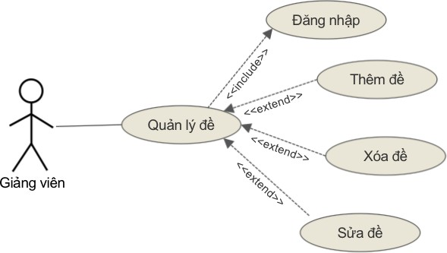

Hình 3-6 Use case quản lý đề

|  |  |
| --- | --- |
| Tên Use case | Quản lý đề |
| Actor | Giảng viên |
| Mô tả | GV có thể thêm, xóa, sửa đề bài tập và kiểm tra |
| Pre-conditions | Đăng nhập |
| Post-conditions | Thành công: Ngân hàng đề được cập nhật  Không thành công: Thông báo lỗi |
| Luồng sự kiện chính | Actor chọn chức năng Quản lý đề Hệ thống mở trang quản lý đề Include use case Đăng nhập  Extend use case Thêm đề Extend use case Xóa đề Extend use case Sửa đề |
| Luồng sự kiện phụ |  |
| Extend Use Case | Thêm đề   1. Actor nhập thông tin đề mới 2. Actor click Thêm 3. Hệ thống kiểm tra thông tin hợp lệ 4. Cập nhật CSDL 5. Hiển thị thông tin cập nhật   Rẽ nhánh 1: Tại bước 3, kiểm tra thông tin không hợp lệ thì xuất thông báo lỗi |
| Extend use case | Xóa đề   1. Actor chọn đề muốn xóa 2. Actor click Xóa 3. Hiển thị thông báo xác nhận xóa 4. Actor xác nhận xóa 5. Cập nhật CSDL 6. Hiển thị thông tin cập nhật   Rẽ nhánh 1: Tại bước 4, actor không xác nhận xóa thì quay về trang quản lý đề |
| Extend use case | Sửa đề   1. Actor chọn đề muốn sửa 2. Hệ thống load thông tin đề được chọn 3. Actor nhập thông muốn sửa 4. Hệ thống kiểm tra thông tin hợp lệ 5. Cập nhật CSDL 6. Hiển thị thông tin cập nhật   Rẽ nhánh 1: Tại bước 4, nếu kiểm tra thông tin không hợp lệ thì xuất thông báo lỗi và lặp lại bước 3 |

#### Use case chi tiết Đánh giá

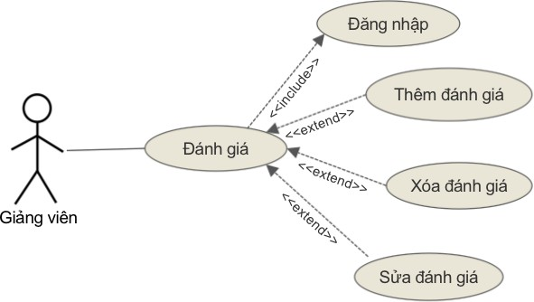

Hình 3-7 Use case đánh giá

|  |  |
| --- | --- |
| Tên Use case | Đánh giá |
| Actor | Giảng viên |
| Mô tả | GV có thể thêm, xóa, sửa đánh giá bài tập hay kiểm tra  của SV |
| Pre-conditions | Đăng nhập |
| Post-conditions | Thành công: Các đánh giá được cập nhật  Không thành công: Thông báo lỗi |
| Luồng sự kiện chính | Actor chọn chức năng Đánh giá  Hệ thống mở trang quản lý đánh giá Include use case Đăng nhập  Extend use case Thêm đánh giá Extend use case Xóa đánh giá Extend use case Sửa đánh giá |
| Luồng sự kiện phụ |  |
| Extend Use Case | Thêm đánh giá   1. Actor chọn bài làm của SV 2. Actor nhập thông tin đánh giá mới 3. Actor click Thêm 4. Hệ thống kiểm tra thông tin hợp lệ 5. Cập nhật CSDL 6. Hiển thị thông tin cập nhật   Rẽ nhánh 1: Tại bước 4, kiểm tra thông tin không hợp lệ thì xuất thông báo lỗi |
| Extend use case | Xóa đánh giá   1. Actor chọn đánh giá muốn xóa 2. Actor click Xóa 3. Hiển thị thông báo xác nhận xóa 4. Actor xác nhận xóa 5. Cập nhật CSDL 6. Hiển thị thông tin cập nhật   Rẽ nhánh 1: Tại bước 4, actor không xác nhận xóa thì quay về trang quản lý đánh giá |
| Extend use case | Sửa đánh giá   1. Actor chọn đánh giá muốn sửa 2. Hệ thống load thông tin đánh giá được chọn 3. Actor nhập thông muốn sửa 4. Hệ thống kiểm tra thông tin hợp lệ 5. Cập nhật CSDL 6. Hiển thị thông tin cập nhật   Rẽ nhánh 1: Tại bước 4, nếu kiểm tra thông tin không hợp lệ thì xuất thông báo lỗi và lặp lại bước 3 |

#### Use case Thảo luận

|  |  |
| --- | --- |
| Tên Use case | **Thảo luận** |
| Actor | Giảng viên và sinh viên |
| Mô tả | Giảng viên có thể trả lời các thắc mắc của sinh viên trong  diễn đàn. Sinh viên có thể đặt câu hỏi hay trả lời cho sinh viên khác. |
| Pre-conditions | Đăng nhập |
| Post-conditions | Thành công: 1 câu hỏi hay câu trả lời được tạo ra Không thành công: Xuất thông báo “Đăng nhập không  thành công”. |
| Luồng sự kiện chính | Actor chọn chức năng **Thảo luận**   1. Mở trang Thảo luận 2. Actor chọn đặt câu hỏi mới hay trả lời 3. Actor nhập thông tin 4. Actor click chọn Gửi 5. Thông báo kết quả |
| Luồng sự kiện phụ | Người dùng chọn chức năng khác hay thoát  Hệ thống đóng trang Thảo luận |
| Extend Use Case | Không có |

#### Use case Làm bài tập

|  |  |
| --- | --- |
| Tên Use case | **Làm bài tập** |
| Actor | Sinh viên |
| Mô tả | Sinh viên làm bài tập trực tiếp hoặc nộp file |
| Pre-conditions | Đăng nhập |
| Post-conditions | Thành công: Phần làm bài của 1 SV thay đổi  Không thành công: Xuất thông báo “Đăng nhập không thành công”. |
| Luồng sự kiện chính | Actor chọn chức năng Làm bài tập   1. Mở trang Làm bài tập 2. Hệ thống load danh sách bài tập hiện tại 3. Actor chọn bài tập 4. Actor nhập bài làm hoặc chọn file 5. Actor click chọn Nộp 6. Thông báo kết quả |
| Luồng sự kiện phụ | Người dùng chọn chức năng khác hay thoát  Hệ thống đóng trang làm bài tập |
| Extend Use Case | Không có |

#### Use case Làm bài kiểm tra

|  |  |
| --- | --- |
| Tên Use case | **Làm bài kiểm tra** |
| Actor | Sinh viên |
| Mô tả | Sinh viên làm bài kiểm tra trực tiếp hoặc nộp file. Hệ  thống tính giờ làm bài riêng cho từng SV hoặc có giờ qui định của từng bài kiểm tra. Bài kiểm tra có thể tự luận hoặc trắc nghiệm. |
| Pre-conditions | Đăng nhập |
| Post-conditions | Thành công: Phần bài làm của 1 SV được thay đổi Không thành công: Xuất thông báo “Đăng nhập không  thành công”. |
| Luồng sự kiện chính | Actor chọn chức năng Làm bài kiểm tra   1. Mở trang Làm bài kiểm tra 2. Hệ thống load danh sách bài kiểm tra hiện tại 3. Actor chọn bài kiểm tra 4. Actor nhập bài làm hoặc chọn file 5. Actor click chọn Nộp 6. Thông báo kết quả |
| Luồng sự kiện phụ | Người dùng chọn chức năng khác hay thoát  Hệ thống đóng trang làm kiểm tra |
| Extend Use Case | Không có |

#### Use case Xem kết quả

|  |  |
| --- | --- |
| Tên Use case | **Xem kết quả** |
| Actor | Sinh viên |
| Mô tả | Sinh viên xem các kết quả do GV hay hệ thống gửi đến |
| Pre-conditions | Đăng nhập |
| Post-conditions | Thành công: Các kết quả chuyển sang trạng thái đã xem Không thành công: Xuất kết quả “Đăng nhập không  thành công”. |
| Luồng sự kiện chính | Actor chọn chức năng Xem kết quả   1. Mở trang Xem kết quả 2. Hệ thống load các kết quả của các môn học hiện tại nếu có. |
| Luồng sự kiện phụ | Người dùng chọn chức năng khác hay thoát  Hệ thống đóng trang Thông báo |
| Extend Use Case | Không có |

## Thành phần xử lý:Sơ đồ tuần tự

### Đăng nhập

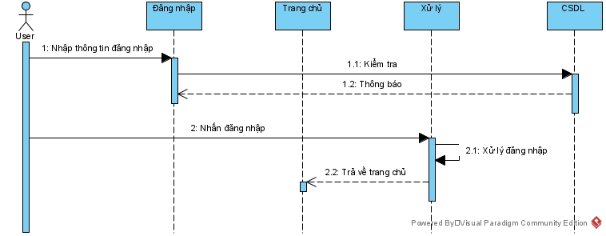

### Đăng ký nhóm

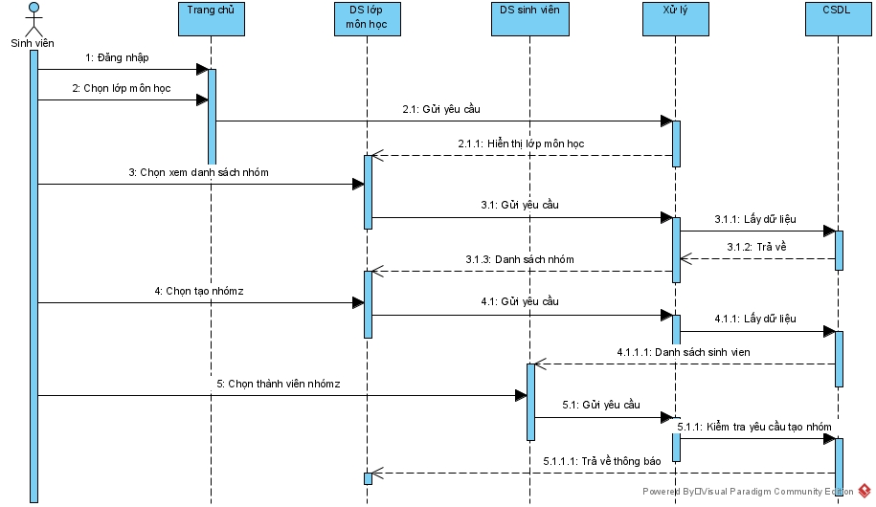

### Xin chuyển nhóm

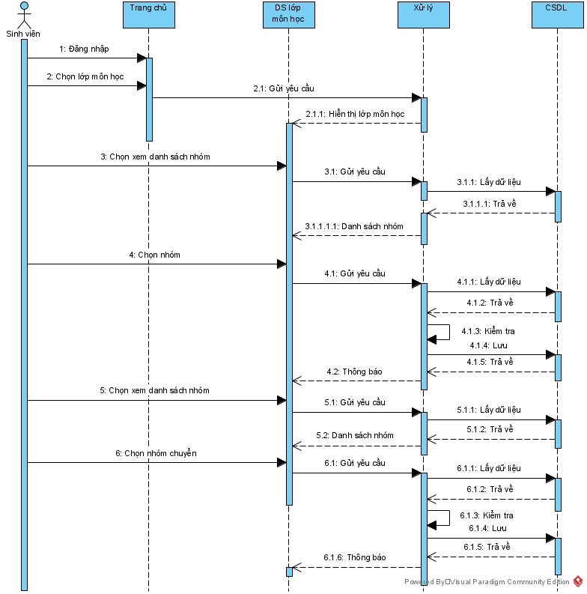

### Gửi yêu cầu cho giảng viên

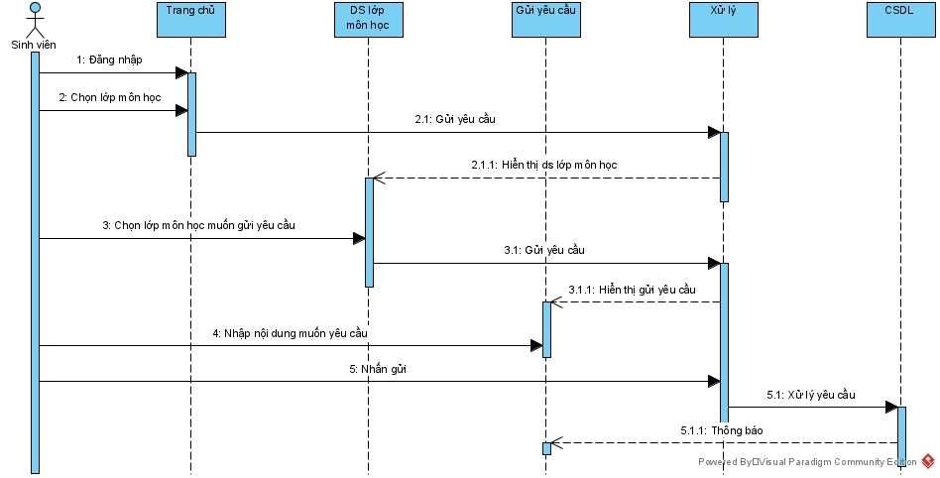

### Thông báo

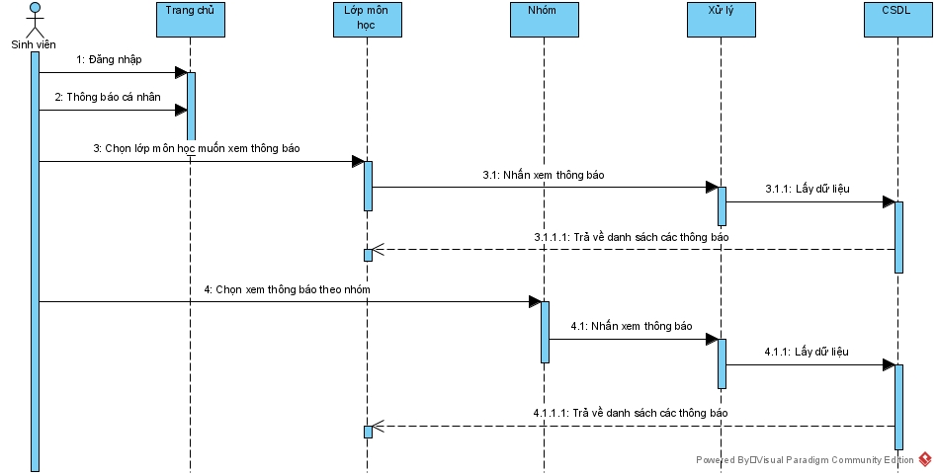

### Thảo luận

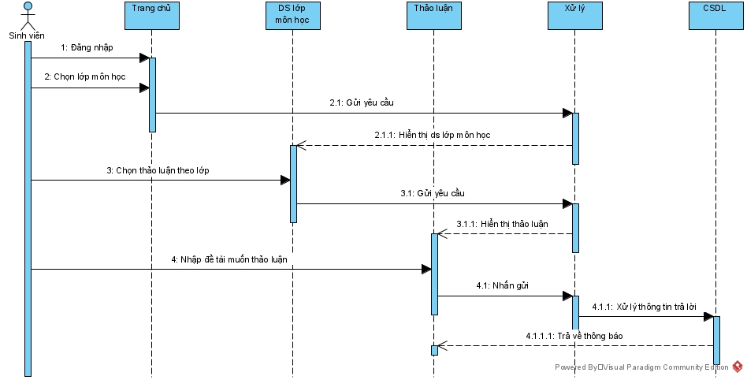

### Quản lý môn học

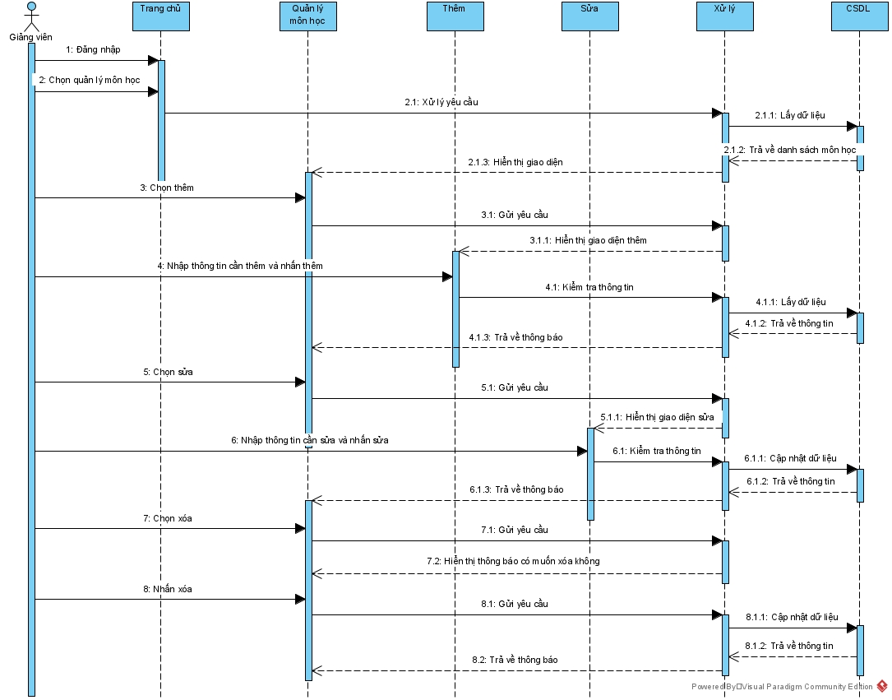

### Quản lý lớp

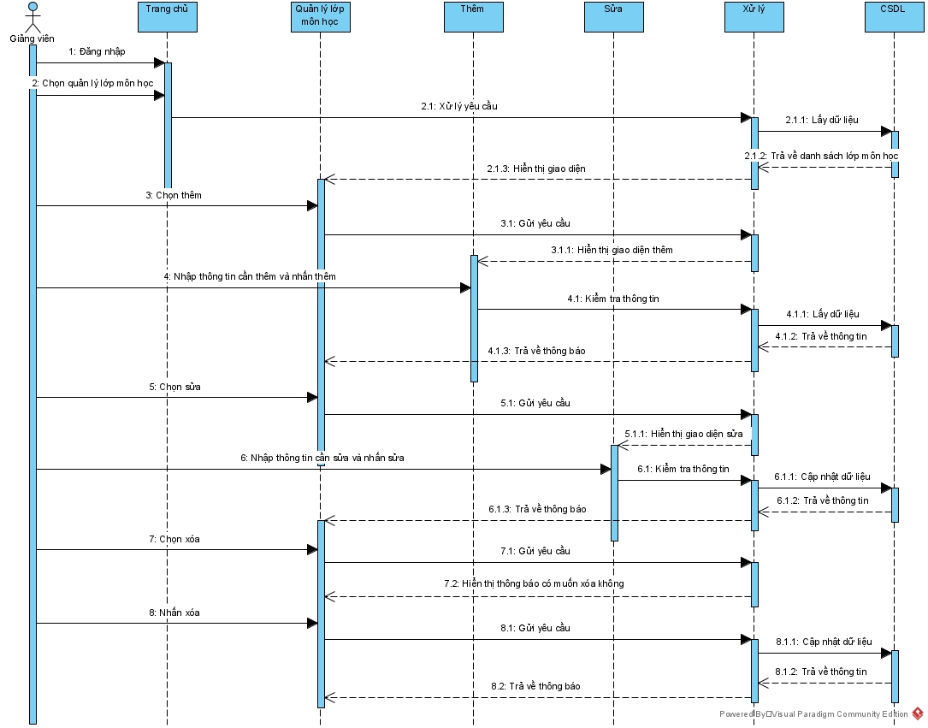

### Quản lý sinh viên

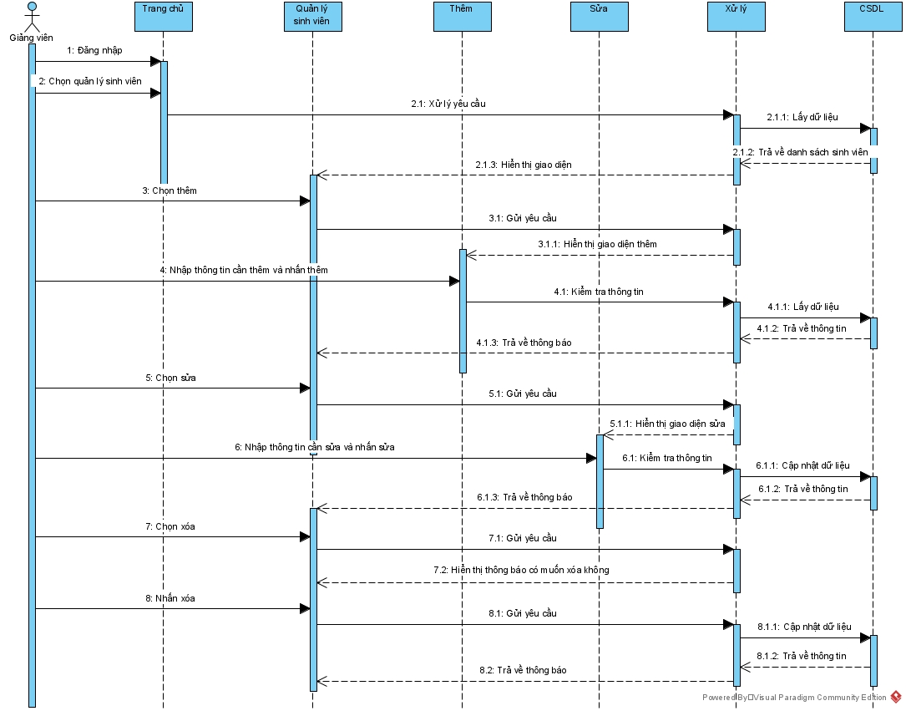

### Phản hồi

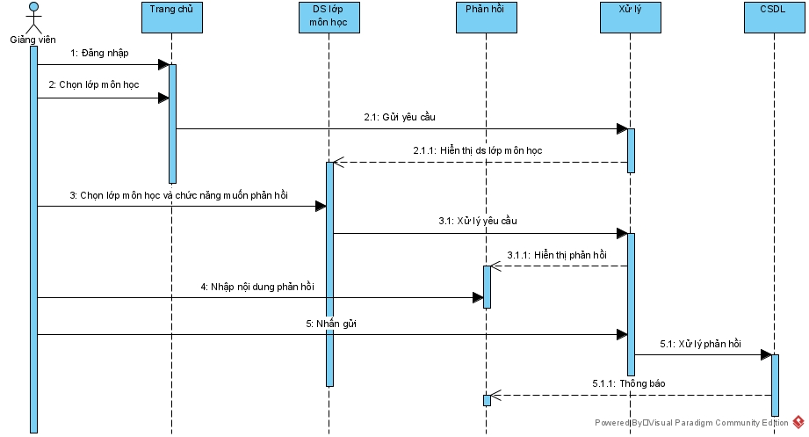

### Quản lý bài kiểm tra

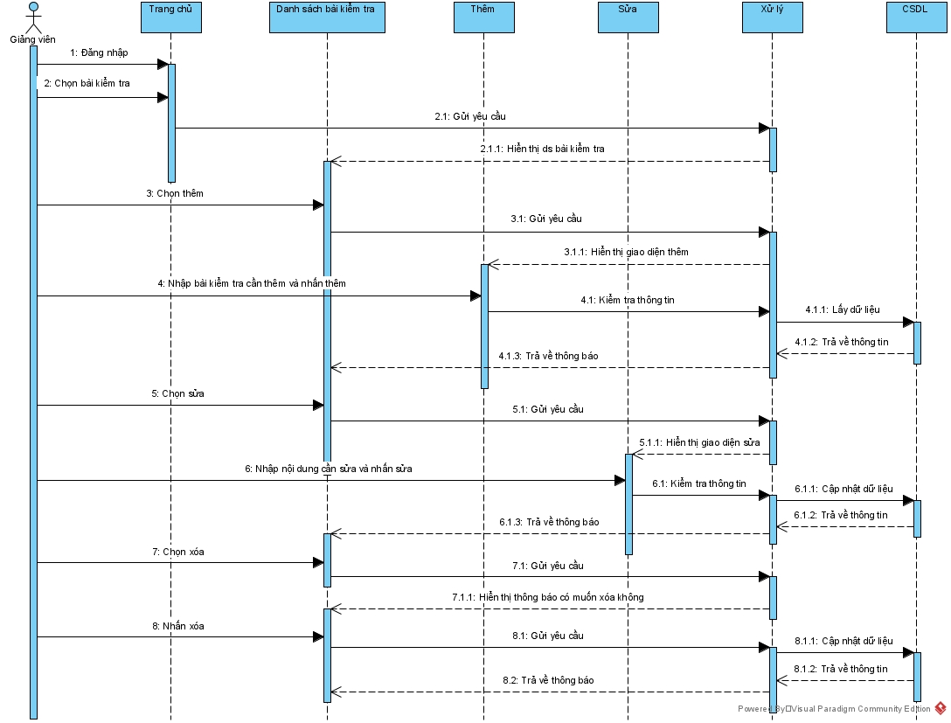

### Quản lý bài tập

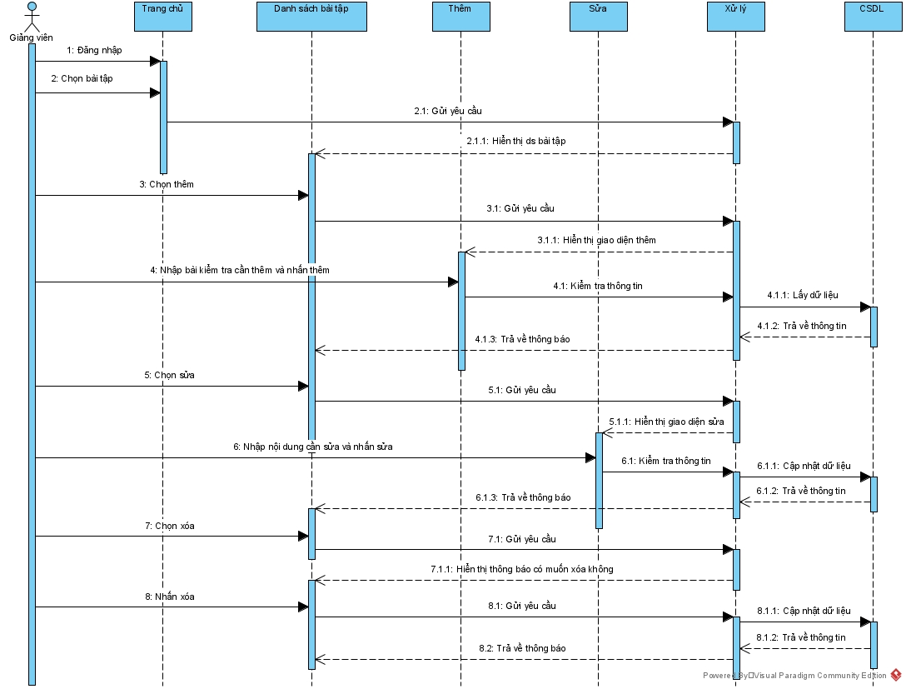

### Làm bài tập

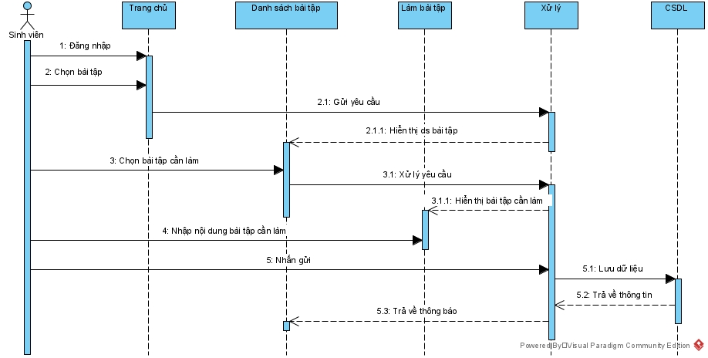

## Thành phần dữ liệu

### Sơ đồ lớp

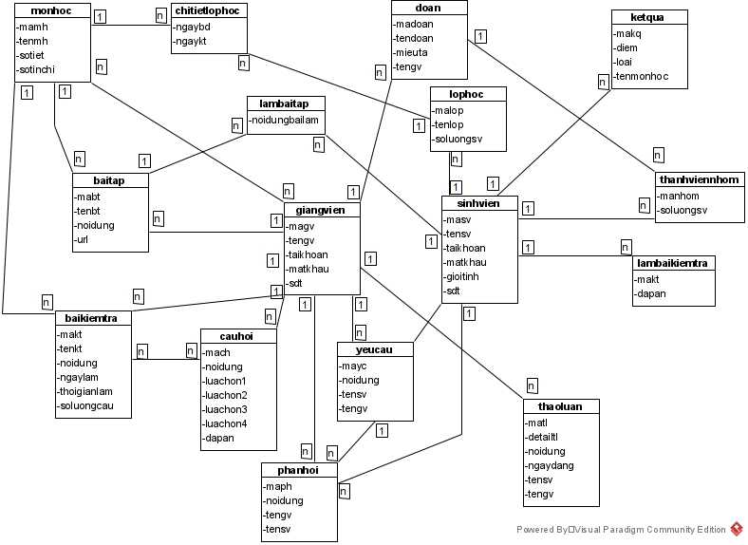

### Thiết kế CSDL

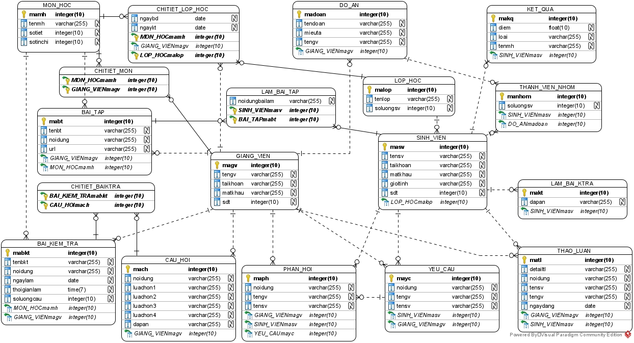

#### Mô tả ràng buộc dữ liệu

MON_HOC(mamh, tenmh, sotiet, sotinchi)

CHITIET_LOP_HOC(mamh, ngaybd, ngaykt, malop, magv)

DO_AN(madoan, tendoan, mieuta, tengv, magv)

KET_QUA(makq, diem, loai, tenmh, masv)

CHITIET_MON(mamh, magv)

LAM_BAI_TAP(mabt, masv, noidungbailam)

LOP_HOC(malop, tenlop, soluongsv)

THANH_VIEN_NHOM(manhom, soluongsv, masv, madoan)

BAI_TAP(mabt, tenbt, noidung, url, magv, mamh)

CHITIET_BAIKTRA(mabkt, magv)

BAI_KIEM_TRA(mabkt, tenbkt, noidung, ngaylam, thoigianlam, soluongcau, mamh, magv)

GIANG_VIEN(magv, tengv, taikhoan, matkhau, sdt)

SINH_VIEN(masv, tensv, taikhoan, matkhau, gioitinh, sdt, malop)

LAM_BAI_KTRA(makt, dapan, masv)

CAU_HOI(mach, noidung, luachon1, luachon2, luachon3, luachon4, dapan, magv)

PHAN_HOI(maph, noidung, tengv, tensv, magv, masv, mayc)

YEU_CAU(mayc, noidung, tengv, tensv, magv, masv)

THAO_LUAN(matl, detailtl, noidung, tensv, tengv, ngaydang, masv, magv)

#### Mô tả các loại thực thể

-Loại thực thể MON_HOC

|  |  |  |  |  |  |
| --- | --- | --- | --- | --- | --- |
| Mô tả: Loại thực thể MON_HOC gồm những thông tin của môn học | | | | | |
| **Thuộc tính** | **Kiểu** | **K** | **U** | **M** | **Diễn giải** |
| mamh | Int(10) | x | x | x | Mã môn học |
| tenmh | Varchar(255) |  |  | x | Tên môn học |
| sotiet | Int(10) |  |  | x | Số tiết |
| sotinchi | Int(10) |  |  | x | Số tín chỉ |

-Loại thực thể DO_AN

|  |  |  |  |  |  |
| --- | --- | --- | --- | --- | --- |
| Mô tả: Loại thực thể DO_AN gồm những thông tin của đồ án | | | | | |
| **Thuộc tính** | **Kiểu** | **K** | **U** | **M** | **Diễn giải** |
| madoan | Int(10) | x | x | x | Mã đồ án |
| tendoan | Varchar(255) |  |  | x | Tên đồ án |
| mieuta | Varchar(255) |  |  | x | Miêu tả |
| tengv | Varchar(255) |  |  | x | Tên giảng viên |

-Loại thực thể KET_QUA

|  |  |  |  |  |  |
| --- | --- | --- | --- | --- | --- |
| Mô tả: Loại thực thể KET_QUA gồm những thông tin của kết quả | | | | | |
| **Thuộc tính** | **Kiểu** | **K** | **U** | **M** | **Diễn giải** |
| makq | Int(10) | x | x | x | Mã kết quả |
| diem | float |  |  | x | Điểm |
| loai | Varchar(255) |  |  | x | Xếp loại |
| tenmh | Varchar(255) |  |  | x | Tên môn học |

-Loại thực thể LOP_HOC

|  |  |  |  |  |  |
| --- | --- | --- | --- | --- | --- |
| Mô tả: Loại thực thể LOP_HOC gồm những thông tin của lớp học | | | | | |
| **Thuộc tính** | **Kiểu** | **K** | **U** | **M** | **Diễn giải** |
| malop | Int(10) | x | x | x | Mã lớp |
| tenlop | Varchar(255) |  |  | x | Tên lớp |
| soluongsv | Int(10) |  |  | x | Tên giảng viên |

-Loại thực thể THANH_VIEN_NHOM

|  |  |  |  |  |  |
| --- | --- | --- | --- | --- | --- |
| Mô tả: Loại thực thể THANH_VIEN_NHOM gồm những thông tin của thành viên nhóm | | | | | |
| **Thuộc tính** | **Kiểu** | **K** | **U** | **M** | **Diễn giải** |
| manhom | Int(10) | x | x | x | Mã nhóm |
| soluongsv | Int(10) |  |  | x | Số lượng sinh viên |

-Loại thực thể BAI_TAP

|  |  |  |  |  |  |
| --- | --- | --- | --- | --- | --- |
| Mô tả: Loại thực thể BAI_TAP gồm những thông tin của bài tập | | | | | |
| **Thuộc tính** | **Kiểu** | **K** | **U** | **M** | **Diễn giải** |
| mabt | Int(10) | x | x | x | Mã bài tập |
| tenbt | Varchar(255) |  |  | x | Tên bài tập |
| noidung | Varchar(255) |  |  | x | Nội dung |
| url | Varchar(255) |  |  |  | Liên kết bài tập |

-Loại thực thể BAI_KIEM_TRA

|  |  |  |  |  |  |
| --- | --- | --- | --- | --- | --- |
| Mô tả: Loại thực thể BAI_KIEM_TRA gồm những thông tin của bài kiểm tra | | | | | |
| **Thuộc tính** | **Kiểu** | **K** | **U** | **M** | **Diễn giải** |
| mabkt | Int(10) | x | x | x | Mã bài kiểm tra |
| tenbkt | Varchar(255) |  |  | x | Tên bài kiểm tra |
| noidung | Int(10) |  |  | x | Nội dung |
| ngaylam | Date |  |  | x | Ngày làm |
| thoigianlam | Time(7) |  |  | x | Thời gian làm |
| soluongcau | Int(10) |  |  | x | Số lượng câu |

-Loại thực thể GIANG_VIEN

|  |  |  |  |  |  |
| --- | --- | --- | --- | --- | --- |
| Mô tả: Loại thực thể GIANG_VIEN gồm những thông tin của giảng viên | | | | | |
| **Thuộc tính** | **Kiểu** | **K** | **U** | **M** | **Diễn giải** |
| magv | Int(10) | x | x | x | Mã giảng viên |
| tengv | Varchar(255) |  |  | x | Tên giảng viên |
| taikhoan | Varchar(255) |  |  | x | Tài khoản |
| matkhau | Varchar(255) |  |  | x | Mật khẩu |
| sdt | Int(10) |  |  | x | Số điện thoại |

-Loại thực thể SINH_VIEN

|  |  |  |  |  |  |
| --- | --- | --- | --- | --- | --- |
| Mô tả: Loại thực thể SINH_VIEN gồm những thông tin của sinh viên | | | | | |
| **Thuộc tính** | **Kiểu** | **K** | **U** | **M** | **Diễn giải** |
| masv | Int(10) | x | x | x | Mã sinh viên |
| tensv | Varchar(255) |  |  | x | Tên sinh viên |
| taikhoan | Varchar(255) |  |  | x | Tài khoản |
| matkhau | Varchar(255) |  |  | x | Mật khẩu |
| gioitinh | Varchar(255) |  |  | x | Giới tính |
| sdt | Int(10) |  |  | x | Số điện thoại |

-Loại thực thể LAM_BAI_KTRA

|  |  |  |  |  |  |
| --- | --- | --- | --- | --- | --- |
| Mô tả: Loại thực thể LAM_BAI_KTRA gồm những thông tin của làm bài kiểm tra | | | | | |
| **Thuộc tính** | **Kiểu** | **K** | **U** | **M** | **Diễn giải** |
| makt | Int(10) | x | x | x | Mã kiểm tra |
| dapan | Varchar(255) |  |  | x | Đáp án |

-Loại thực thể CAU_HOI

|  |  |  |  |  |  |
| --- | --- | --- | --- | --- | --- |
| Mô tả: Loại thực thể CAU_HOI gồm những thông tin của câu hỏi | | | | | |
| **Thuộc tính** | **Kiểu** | **K** | **U** | **M** | **Diễn giải** |
| mach | Int(10) | x | x | x | Mã câu hỏi |
| noidung | Varchar(255) |  |  | x | Nội dung |
| luachon1 | Varchar(255) |  |  | x | Lựa chọn 1 |
| luachon2 | Varchar(255) |  |  | x | Lựa chọn 2 |
| luachon3 | Varchar(255) |  |  | x | Lựa chọn 3 |
| luachon4 | Varchar(255) |  |  | x | Lựa chọn 4 |
| dapan | Varchar(255) |  |  | x | Đáp án |

-Loại thực thể PHAN_HOI

|  |  |  |  |  |  |
| --- | --- | --- | --- | --- | --- |
| Mô tả: Loại thực thể PHAN_HOI gồm những thông tin của phản hồi | | | | | |
| **Thuộc tính** | **Kiểu** | **K** | **U** | **M** | **Diễn giải** |
| maph | Int(10) | x | x | x | Mã phản hồi |
| noidung | Varchar(255) |  |  | x | Nội dung |
| tengv | Varchar(255) |  |  | x | Tên giảng viên |
| tensv | Varchar(255) |  |  | x | Tên sinh viên |

-Loại thực thể YEU_CAU

|  |  |  |  |  |  |
| --- | --- | --- | --- | --- | --- |
| Mô tả: Loại thực thể YEU_CAU gồm những thông tin của yêu cầu | | | | | |
| **Thuộc tính** | **Kiểu** | **K** | **U** | **M** | **Diễn giải** |
| mayc | Int(10) | x | x | x | Mã yêu cầu |
| noidung | Varchar(255) |  |  | x | Nội dung |
| tengv | Varchar(255) |  |  | x | Tên giảng viên |
| tensv | Varchar(255) |  |  | x | Tên sinh viên |

-Loại thực thể THAO_LUAN

|  |  |  |  |  |  |
| --- | --- | --- | --- | --- | --- |
| Mô tả: Loại thực thể THAO_LUAN gồm những thông tin của thảo luận | | | | | |
| **Thuộc tính** | **Kiểu** | **K** | **U** | **M** | **Diễn giải** |
| matl | Int(10) | x | x | x | Mã thảo luận |
| detailtl | Varchar(255) |  |  | x | Chi tiết thảo luân |
| noidung | Varchar(255) |  |  | x | Nội dung |
| tengv | Varchar(255) |  |  | x | Tên giảng viên |
| tensv | Varchar(255) |  |  | x | Tên sinh viên |
| ngaydang | Date |  |  | x | Ngày đăng |

## Thành phần giao diện

### Giao diện cho giảng viên

#### Đăng nhập

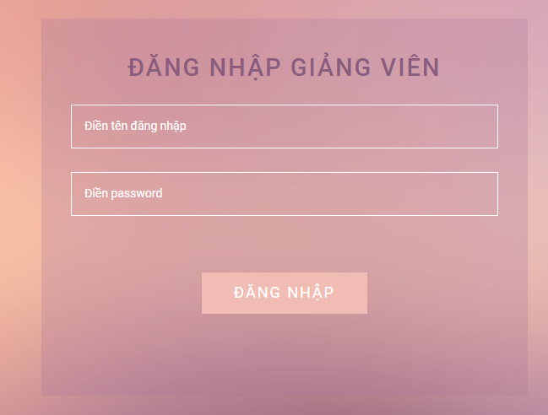

#### Trang chính giảng viên

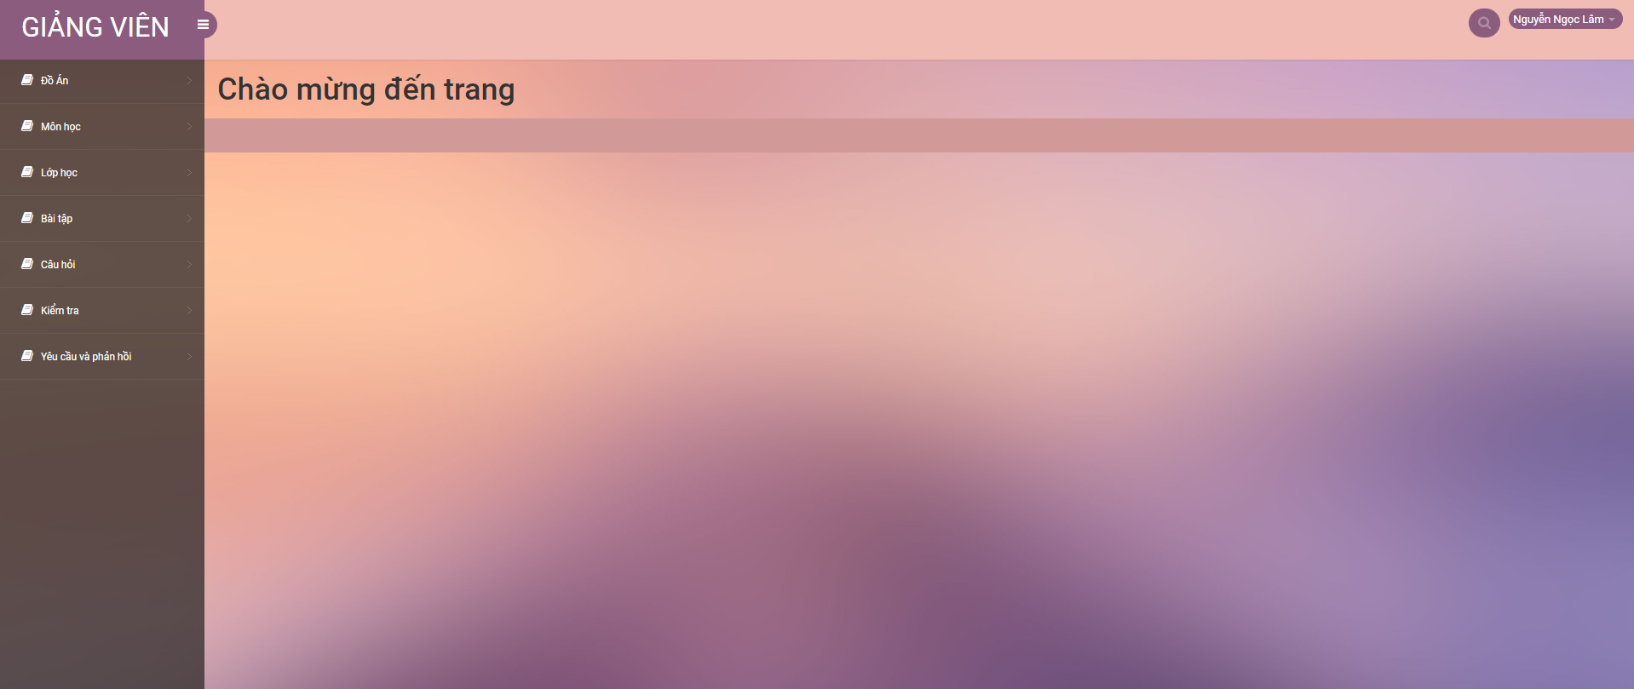

#### Thêm đồ án

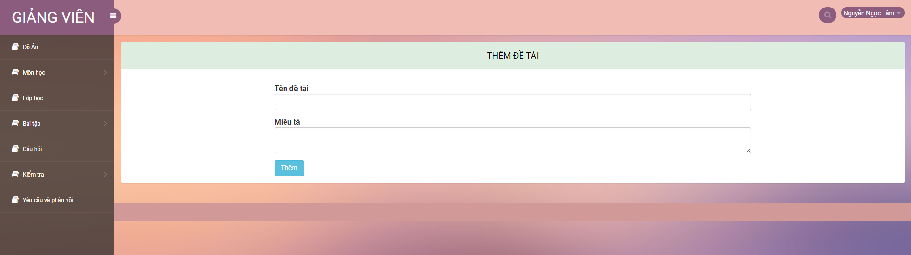

#### Thêm bài tập

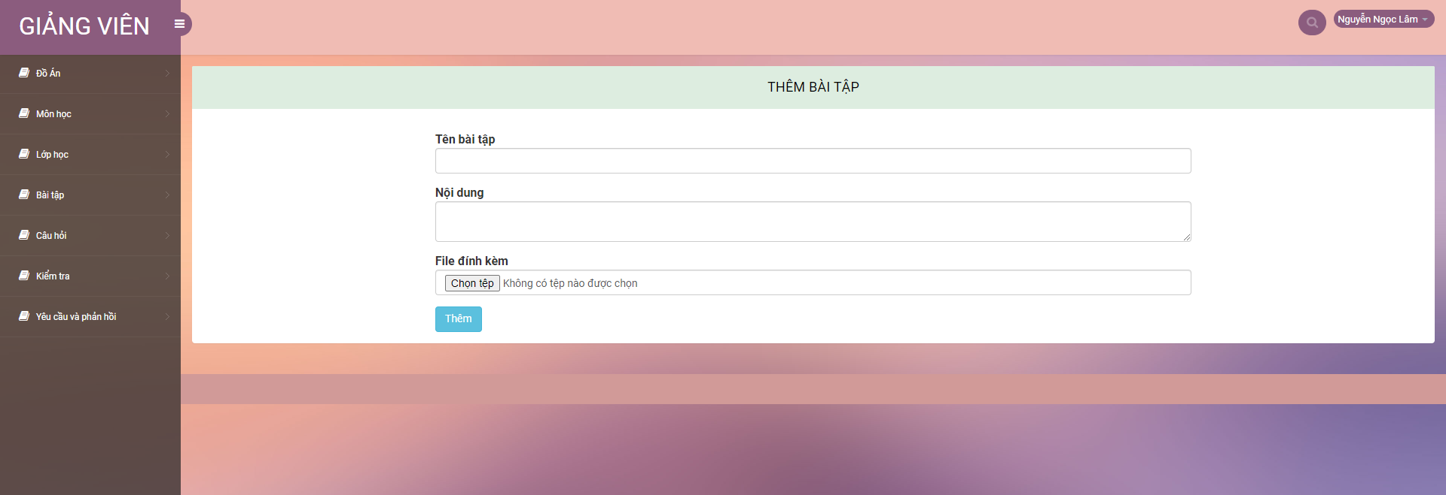

#### Xem danh sách bài tập

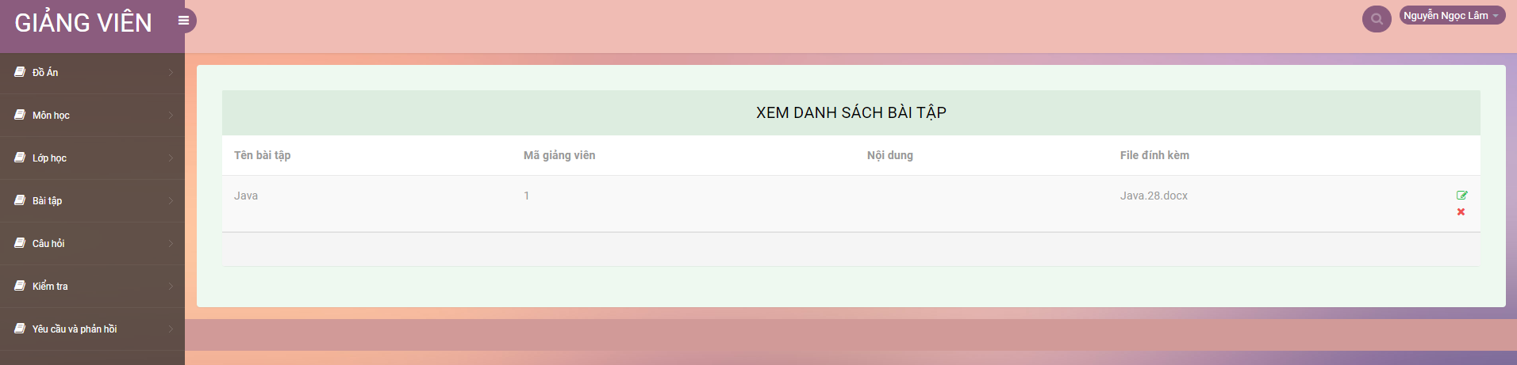

#### Thêm bài kiểm tra

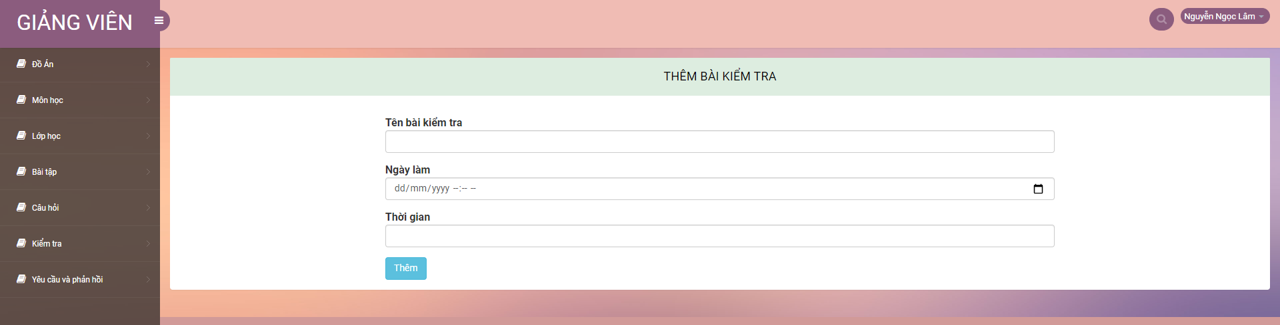

#### Thêm câu hỏi cho bài kiểm tra

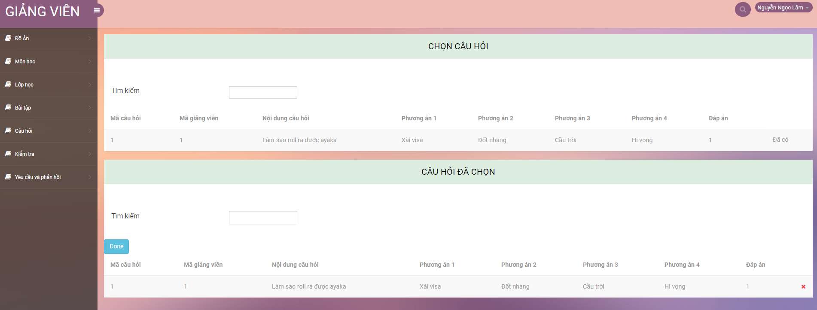

#### Thêm lớp học

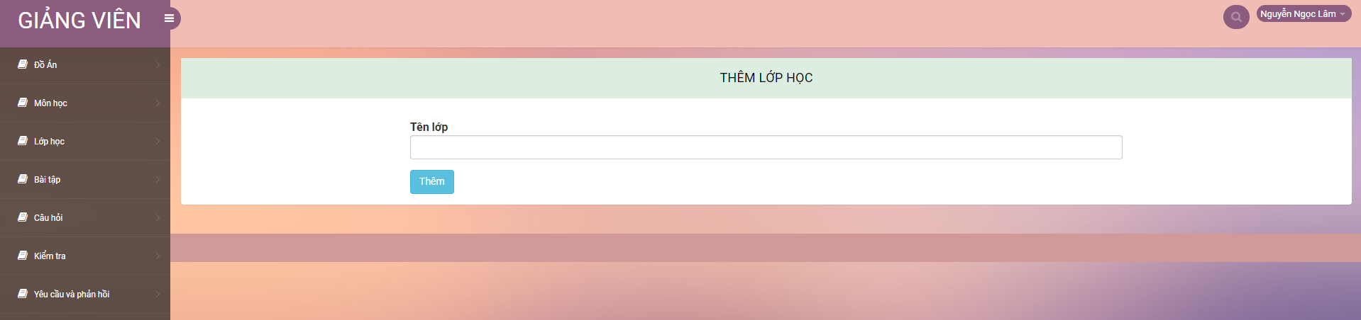

### Giao diện cho sinh viên

#### Đăng nhập

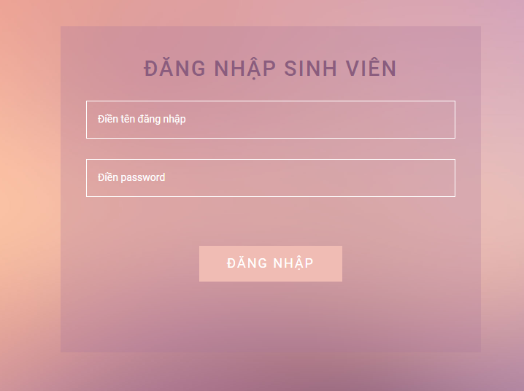

#### Xem bài kiểm tra

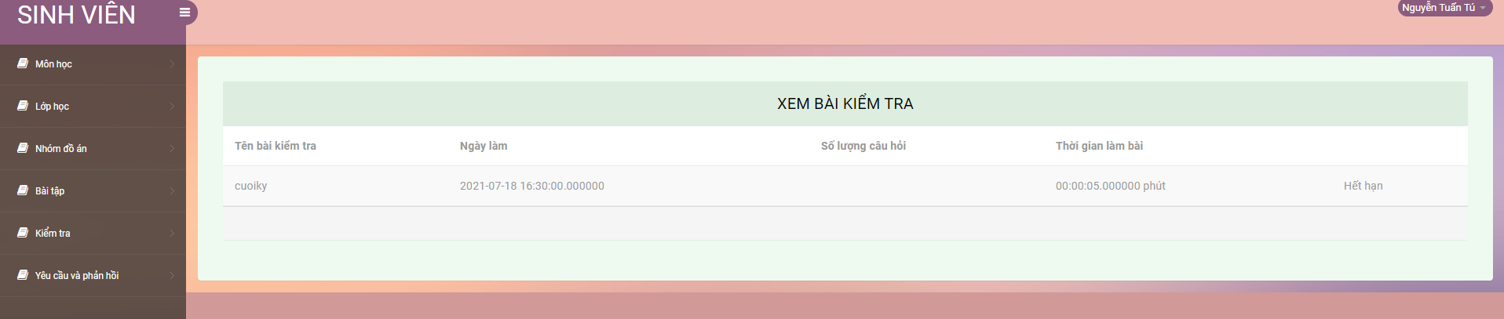

#### Xem nội dung bài tập

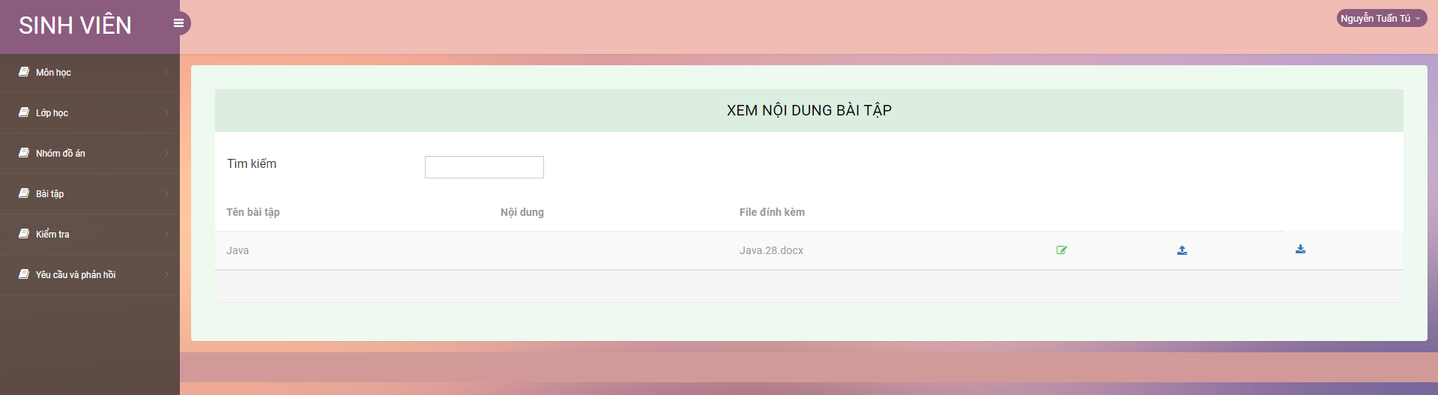

#### Xem danh sách bài tập



# Kết quả hiện thực

* Những chức năng đã làm được.

Chức năng của giảng viên.

Đăng nhập ,đăng xuất .

Thêm bài tập chỉnh sửa nội dụng bài tập.

Kiểm tra bài tập nào đã được nộp.

Thêm bài kiểm tra ,chỉnh sửa nội dung bài kiểm tra.

Thêm ,chỉnh sửa nội dung câu hỏi bài kiểm tra.

Kiểm tra bài kiểm tra đã được nộp.

Thêm chỉnh sửa nội dung đề tài của đồ án.

Cập nhật kết quả cho sinh viên.

Chức năng của sinh viên.

Đăng nhập, đăng xuất.

Làm bài tập.

Làm bài kiểm tra.

Tạo nhóm làm đồ án.

Xem kết quả môn học.

Những chức năng chưa làm được.

Thảo luận giữa sinh viên và sinh viên, sinh viên và giảng viên.

Gửi yêu cầu của sinh viên cho giảng viên và giảng viên phản hồi yêu cầu của sinh viên .

Chấm điểm cho bài kiểm tra.

Quản lý lớp.

Quản lý môn.

* Những hạn chế và hướng phát triển.
* Hạn chế

Giao diện chưa thân thiên và dễ sử dụng cho cả giảng viên và sinh viên.

Sinh viên chưa thể đăng ký môn học online được.

Bài tập, bài kiểm tra khi được thêm vào bởi giảng viên chưa thông báo tới được cho sinh viên .

Sinh viên và giảng viên chưa có chức năng thêm mới,chỉnh sửa .

* Hướng phát triển

Xây dựng giao diện tốt hơn,sinh viên có thể đăng ký môn học trên web ,có thông báo tới sinh viên khi có bài tập hoặc bài kiểm tra được thiết lập từ giảng viên,thêm chức năng tạo mới sinh viên và giảng viên.

# Tài liệu tham khảo

1. “Lập trình website bằng Laravel Framework[online].Nguồn:

<https://www.youtube.com/channel/UCnfVQy051QFO-Ns8El1zL4w>”

1. “Trang tài liệu Laravel Framework.Nguồn:

<https://laravel.com/docs/7.x> ”

1. “Trang hỗ trợ lập trình[online]. Nguồn:

<https://www.w3schools.com/> ”

1. “Trang hỗ trợ sửa lỗi code[online].Nguồn:

<https://stackoverflow.com/> ”

1. “Trang hỗ trợ lấy icon[online].Nguồn:

<https://fontawesome.com/v4.7/icons/> ”

1. “Tìm kiếm sử dụng Ajax[online].Nguồn:

<https://www.youtube.com/watch?v=ld5HwiENA8k> ”

1. “Upload file lên trang [online].Nguồn:

<https://www.youtube.com/watch?v=LQdqs7Xlq8s&t=201s> ”

1. “Download file từ trang xuống [online].Nguồn:

<https://www.youtube.com/watch?v=LMIeDcl5NdU> ”

1. “Laravel là gì[online].Nguồn:

<https://niithanoi.edu.vn/laravel-la-gi.html> ”

1. “Cài đặt laravel[online].Nguồn:

<https://topdev.vn/blog/cai-dat-laravel/> ”